[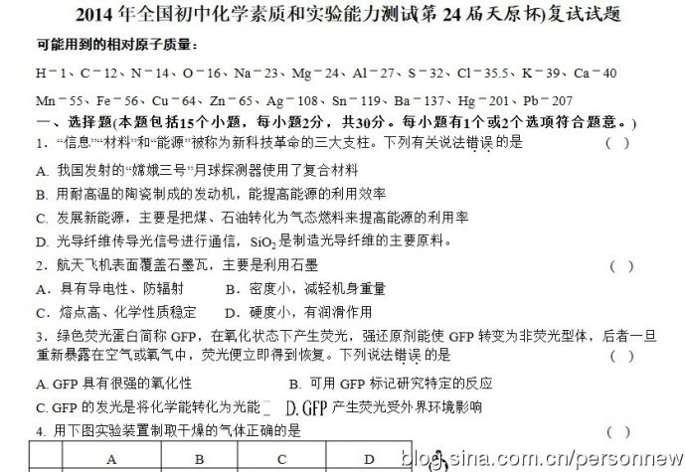](http://photo.blog.sina.com.cn/showpic.html#blogid=4c51d24e0101sj38&url=http://album.sina.com.cn/pic/001oEyvAgy6IsrJcqaofc)  
  
[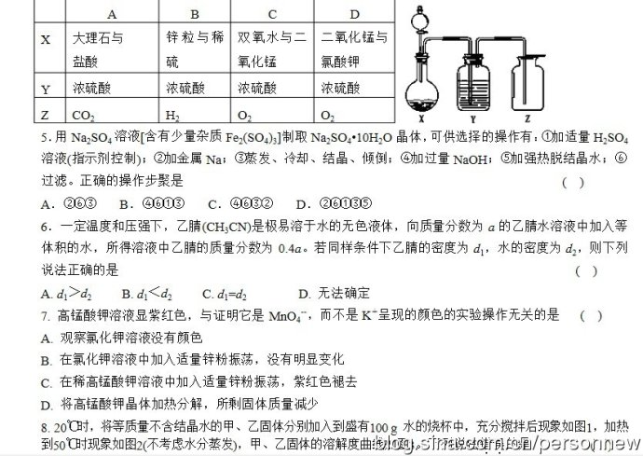](http://photo.blog.sina.com.cn/showpic.html#blogid=4c51d24e0101sj38&url=http://album.sina.com.cn/pic/001oEyvAgy6IsrJijA3e7)  
  
[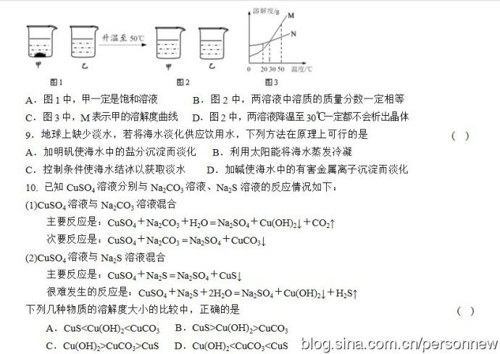](http://photo.blog.sina.com.cn/showpic.html#blogid=4c51d24e0101sj38&url=http://album.sina.com.cn/pic/001oEyvAgy6IsrJBtp7d1)  
  
[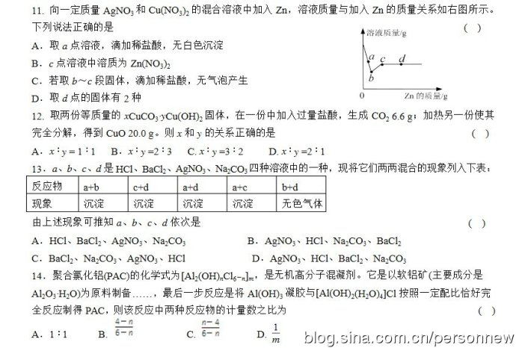](http://photo.blog.sina.com.cn/showpic.html#blogid=4c51d24e0101sj38&url=http://album.sina.com.cn/pic/001oEyvAgy6IsrJHfE307)  
  
[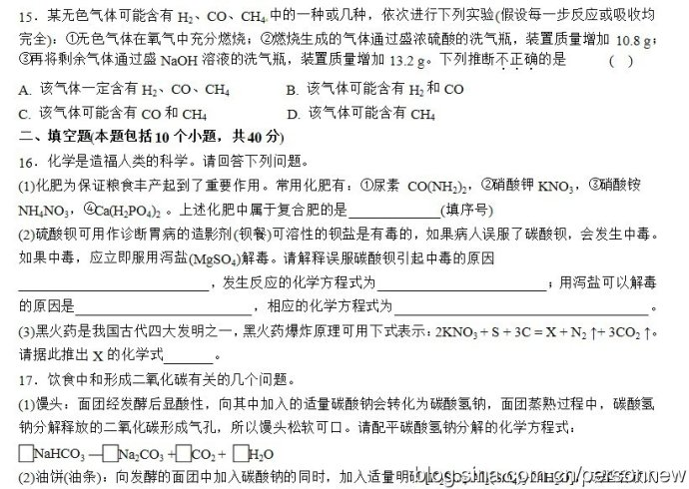](http://photo.blog.sina.com.cn/showpic.html#blogid=4c51d24e0101sj38&url=http://album.sina.com.cn/pic/001oEyvAgy6IsrJNlhN8b)  
  
[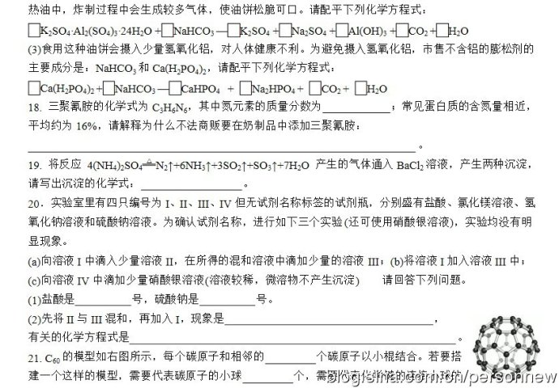](http://photo.blog.sina.com.cn/showpic.html#blogid=4c51d24e0101sj38&url=http://album.sina.com.cn/pic/001oEyvAgy6IsrKfh0q66)  
  
[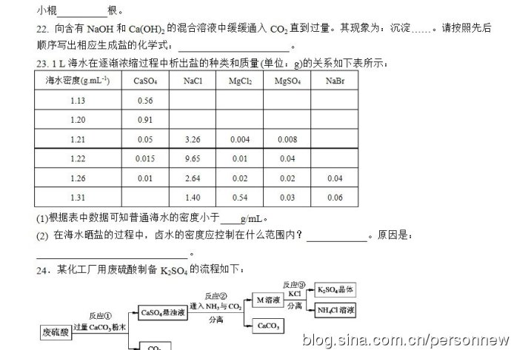](http://photo.blog.sina.com.cn/showpic.html#blogid=4c51d24e0101sj38&url=http://album.sina.com.cn/pic/001oEyvAgy6IsrKnayJ59)  
  
[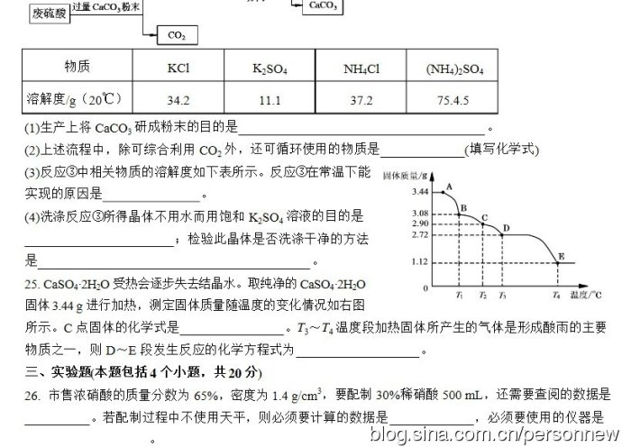](http://photo.blog.sina.com.cn/showpic.html#blogid=4c51d24e0101sj38&url=http://album.sina.com.cn/pic/001oEyvAgy6IsrKsR4D93)  
  
[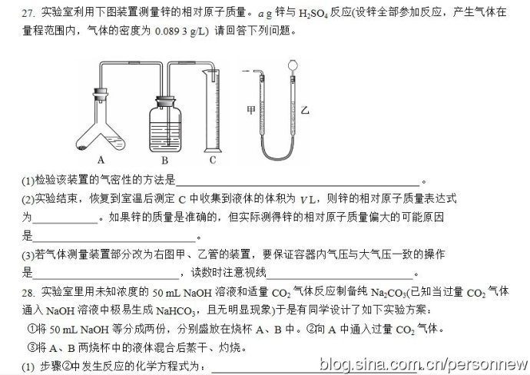](http://photo.blog.sina.com.cn/showpic.html#blogid=4c51d24e0101sj38&url=http://album.sina.com.cn/pic/001oEyvAgy6IsrKzqSZ21)  
  
[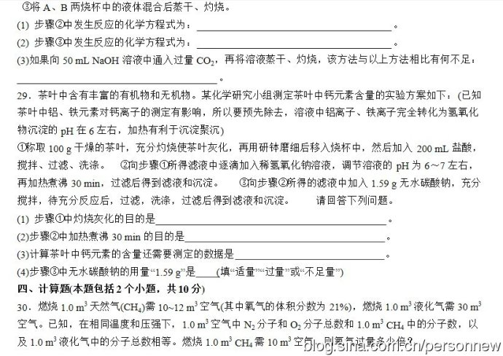](http://photo.blog.sina.com.cn/showpic.html#blogid=4c51d24e0101sj38&url=http://album.sina.com.cn/pic/001oEyvAgy6IsrKFjoG7e)  
  
[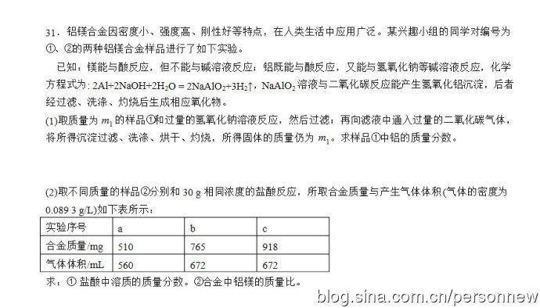](http://photo.blog.sina.com.cn/showpic.html#blogid=4c51d24e0101sj38&url=http://album.sina.com.cn/pic/001oEyvAgy6IsrKKxhOe4)  
  
[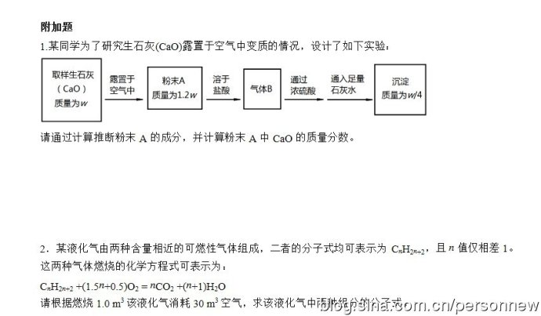](http://photo.blog.sina.com.cn/showpic.html#blogid=4c51d24e0101sj38&url=http://album.sina.com.cn/pic/001oEyvAgy6IsrKPq5Zc3)[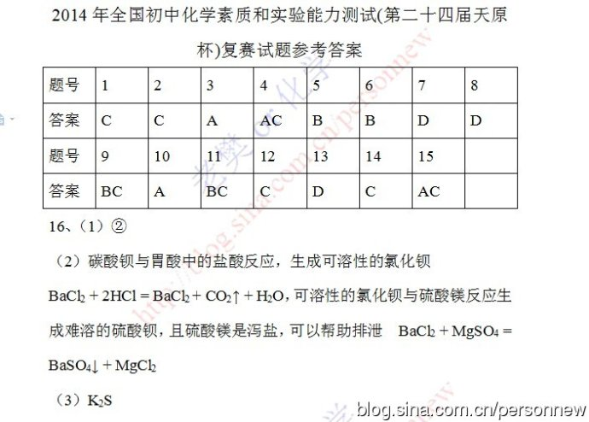](http://photo.blog.sina.com.cn/showpic.html#blogid=4c51d24e0101sj38&url=http://album.sina.com.cn/pic/001oEyvAty6IhF95iMd7d)  
  
[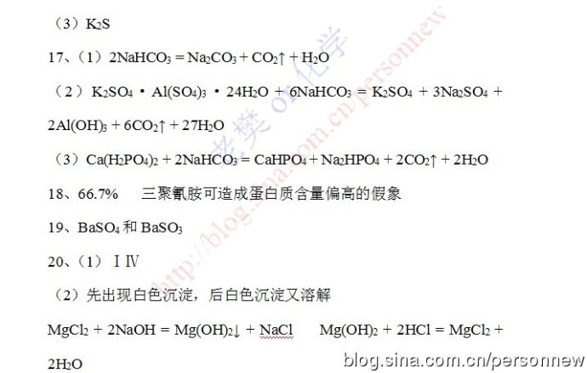](http://photo.blog.sina.com.cn/showpic.html#blogid=4c51d24e0101sj38&url=http://album.sina.com.cn/pic/001oEyvAty6IhF9978D9b)  
  
[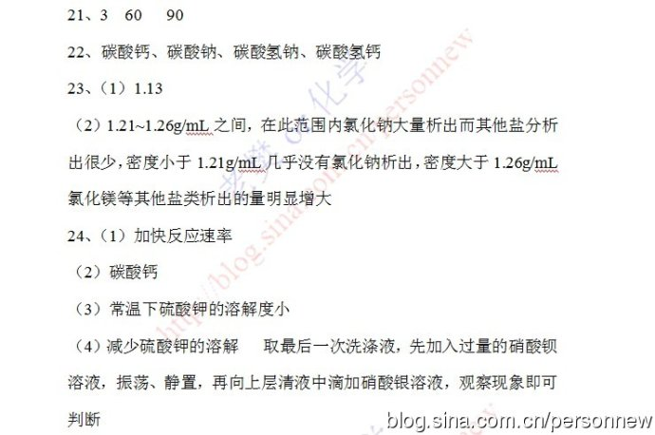](http://photo.blog.sina.com.cn/showpic.html#blogid=4c51d24e0101sj38&url=http://album.sina.com.cn/pic/001oEyvAty6IhF9dBUb77)  
  
[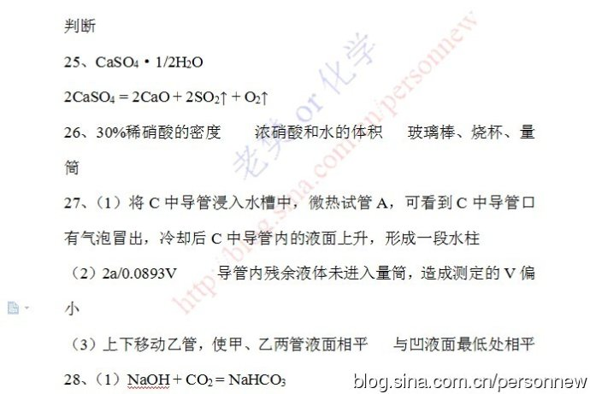](http://photo.blog.sina.com.cn/showpic.html#blogid=4c51d24e0101sj38&url=http://album.sina.com.cn/pic/001oEyvAty6IhF9icot3d)  
  
[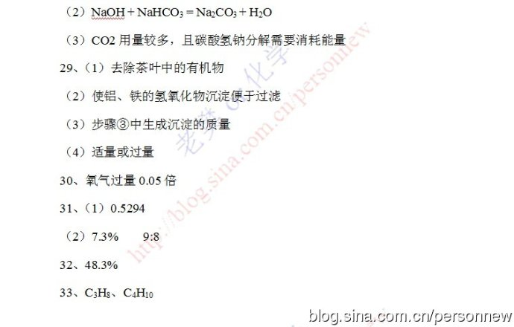](http://photo.blog.sina.com.cn/showpic.html#blogid=4c51d24e0101sj38&url=http://album.sina.com.cn/pic/001oEyvAty6IhF9lGd8de)